2026 ÜNİKYS – STAJ/İŞ YERİ EĞİTİMİ
İŞVEREN DEĞERLENDİRME ANKETİ RAPORU
Gıda Mühendisliği Bölümü
Rapor Tarihi: 21 Eylül 2026

GİRİŞ
2026 yılı staj/iş yeri eğitimi kapsamında, öğrencilerin uygulama yaptıkları işyerlerinin ve işveren temsilcilerinin süreçle ilgili değerlendirmelerini belirlemek amacıyla “Staj/İşyeri Eğitimi Değerlendirme Anketi – İşveren” uygulanmıştır. Ankete toplam 5 işveren/işyeri temsilcisi katılmıştır. Anket; staj/iş yeri eğitimi modelinin bilinirliği, uygulamanın nitelikli işgücü ve üniversite-sanayi işbirliğine katkısı, staj süresinin yeterliliği, izleyici öğretim elemanının işyeri ziyareti ve iletişimi, öğrencinin akademik ve mesleki yeterlilikleri, işyerine uyumu, işletmeye katkısı ve mezuniyet sonrası istihdam potansiyeli gibi boyutlarda işveren geri bildirimlerinin alınmasını amaçlamaktadır.
İşveren geri bildirimleri, üniversite ile çalışma yaşamı arasındaki etkileşimin değerlendirilmesi ve staj/iş yeri eğitimi uygulamasının sürekli iyileştirilmesi açısından önemli bir kalite göstergesidir. Özellikle öğrencinin işyerindeki iletişimi, uyumu, teorik bilgisini uygulamaya aktarabilmesi ve işletmeye sağladığı katkı gibi doğrudan işveren gözlemine dayanan unsurlar, öğrencinin mesleki hazırlığının uygulama ortamındaki karşılığının değerlendirilmesine olanak sağlamaktadır.
Bu raporda beşli Likert ölçeği kullanılan sorular anket sırası korunarak kişi sayısı ve yüzde dağılımlarını gösteren grafiklerle sunulmuş, her sorunun ardından akademik bir değerlendirme yapılmıştır. Açık uçlu soru da aynı sırası korunarak tematik biçimde incelenmiştir. Veri setinde bulunan e-posta adresleri ve zaman damgaları rapora aktarılmamıştır.
Katılımcı sayısının 5 kişi ile sınırlı olması nedeniyle yüzdelerde her bir yanıt %20'lik değişime karşılık gelmektedir. Bu nedenle bulgular, ankete katılan işveren/işyeri temsilcilerinin görüşleri olarak değerlendirilmiş; tüm sektörün veya tüm staj işyerlerinin görüşü şeklinde genellenmemiştir. Bu sınırlılık, rapordaki yorumlarda özellikle dikkate alınmıştır.

1. ANKET KATILIMI VE VERİ YAPISI
Ankete toplam 5 işveren/işyeri temsilcisi katılmıştır. Anketin 17 maddesi 1–5 arasında derecelendirilen Likert tipi ifadelerden, son maddesi ise açık uçlu görüş sorusundan oluşmaktadır. 17 Likert maddesinde toplam 85 geçerli yanıt bulunmaktadır.
Katılımcı sayısının düşük olması nedeniyle yüzdelerin yorumlanmasında kişi sayısı mutlaka birlikte dikkate alınmıştır. Örneğin bu veri setinde tek bir yanıt %20'ye karşılık geldiğinden, küçük frekans farklılıkları yüzde olarak yüksek değişim oluşturabilmektedir.
1. “Staj/İşyeri uygulama eğitim modeli hakkında yeterli bilgilendirme yapılmıştır”
5 işveren/işyeri temsilcisinin yanıtları: 1 puan 0 (%0.0), 2 puan 0 (%0.0), 3 puan 0 (%0.0), 4 puan 1 (%20.0), 5 puan 4 (%80.0). Ortalama 4.80/5.

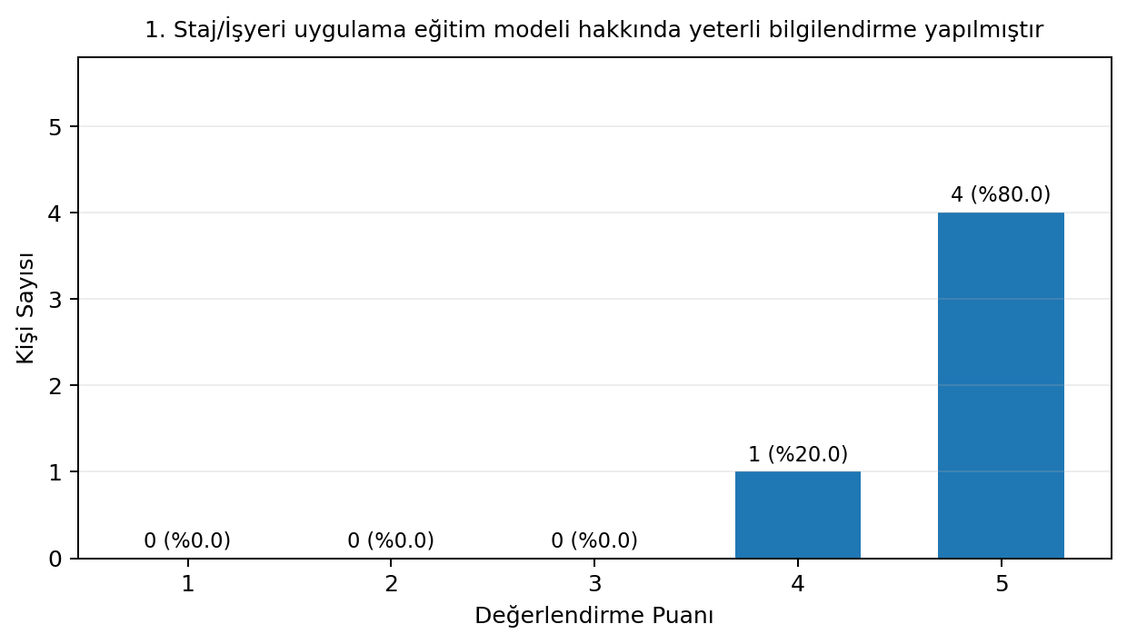

Değerlendirme: Tüm katılımcıların 4–5 puan vermesi, ilgili boyutun ankete katılan işverenler tarafından tamamen olumlu değerlendirildiğini göstermektedir. Bu sonuç, mevcut uygulamanın ilgili boyutunda ortak ve tutarlı bir olumlu geri bildirim bulunduğuna işaret etmektedir.

2. “Staj/İşyeri uygulama eğitimi nitelikli işgücü ihtiyacını gidermede etkilidir”
5 işveren/işyeri temsilcisinin yanıtları: 1 puan 0 (%0.0), 2 puan 0 (%0.0), 3 puan 0 (%0.0), 4 puan 0 (%0.0), 5 puan 5 (%100.0). Ortalama 5.00/5.
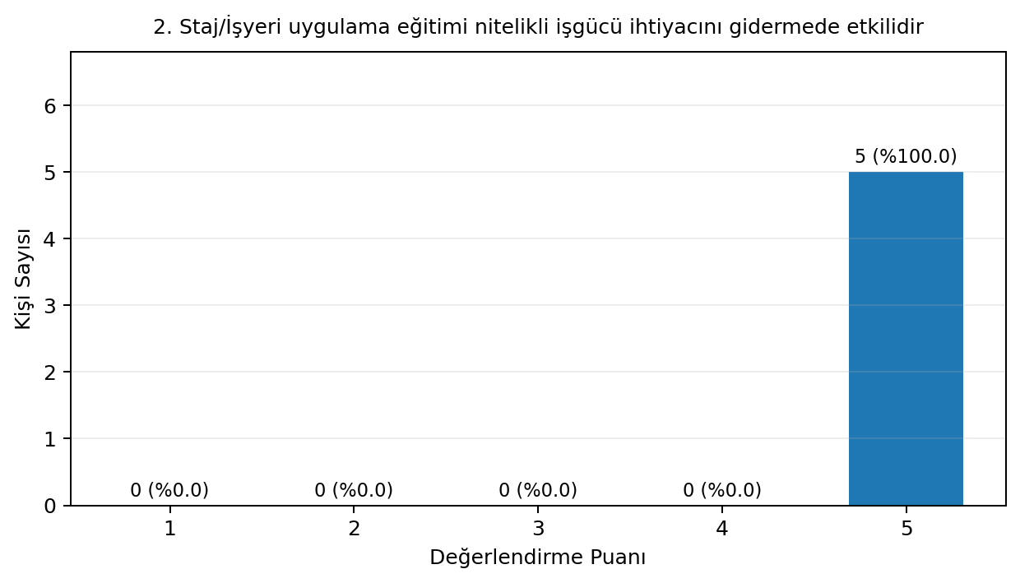

Değerlendirme: Tüm katılımcıların 4–5 puan vermesi, ilgili boyutun ankete katılan işverenler tarafından tamamen olumlu değerlendirildiğini göstermektedir. Bu sonuç, mevcut uygulamanın ilgili boyutunda ortak ve tutarlı bir olumlu geri bildirim bulunduğuna işaret etmektedir.

3. “Staj/İşyeri uygulama eğitimi üniversite-sanayi işbirliğine olumlu katkı sağlar”
5 işveren/işyeri temsilcisinin yanıtları: 1 puan 0 (%0.0), 2 puan 0 (%0.0), 3 puan 0 (%0.0), 4 puan 0 (%0.0), 5 puan 5 (%100.0). Ortalama 5.00/5.

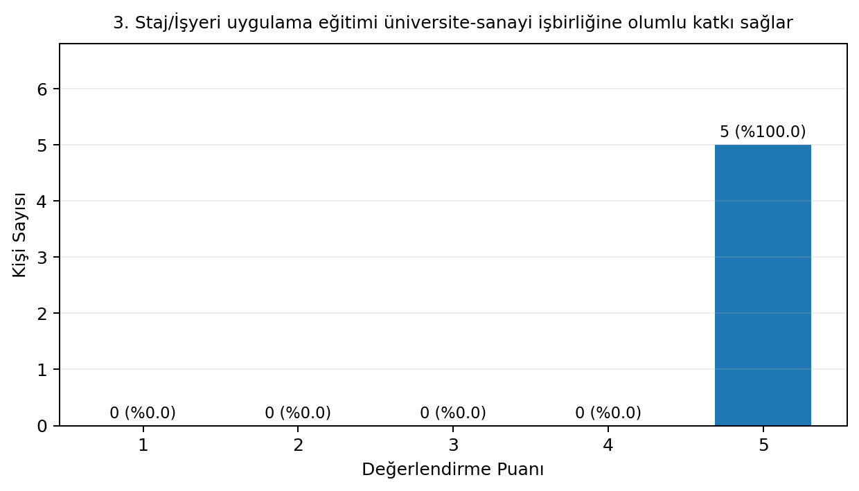
Değerlendirme: Tüm katılımcıların 4–5 puan vermesi, ilgili boyutun ankete katılan işverenler tarafından tamamen olumlu değerlendirildiğini göstermektedir. Bu sonuç, mevcut uygulamanın ilgili boyutunda ortak ve tutarlı bir olumlu geri bildirim bulunduğuna işaret etmektedir.

4. “Staj/İşyeri uygulama eğitiminin süresi yeterlidir”
5 işveren/işyeri temsilcisinin yanıtları: 1 puan 0 (%0.0), 2 puan 0 (%0.0), 3 puan 1 (%20.0), 4 puan 0 (%0.0), 5 puan 4 (%80.0). Ortalama 4.60/5.

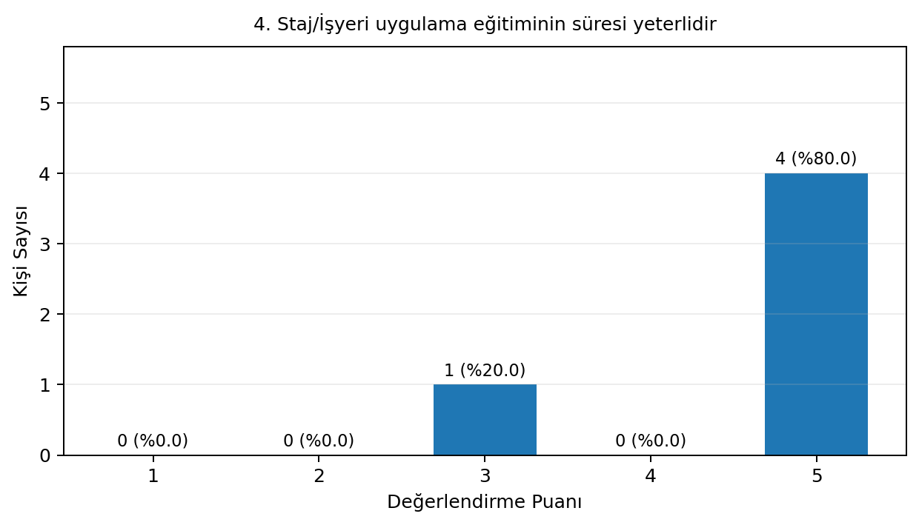

Değerlendirme: Olumlu değerlendirmeler 4 katılımcı ile çoğunluktadır (%80.0). 1 katılımcının 3 puan ve 0 katılımcının 1–2 puan vermesi, genel olumlu görünüm yanında sınırlı farklı değerlendirmeler bulunduğunu göstermektedir. Katılımcı sayısının 5 olması nedeniyle bu farklılıkların sonraki dönemlerde yeniden izlenmesi uygun olacaktır.

5. “İzleyici öğretim elemanının işyeri ziyaret sayısı yeterlidir”
5 işveren/işyeri temsilcisinin yanıtları: 1 puan 1 (%20.0), 2 puan 1 (%20.0), 3 puan 1 (%20.0), 4 puan 0 (%0.0), 5 puan 2 (%40.0). Ortalama 3.20/5.

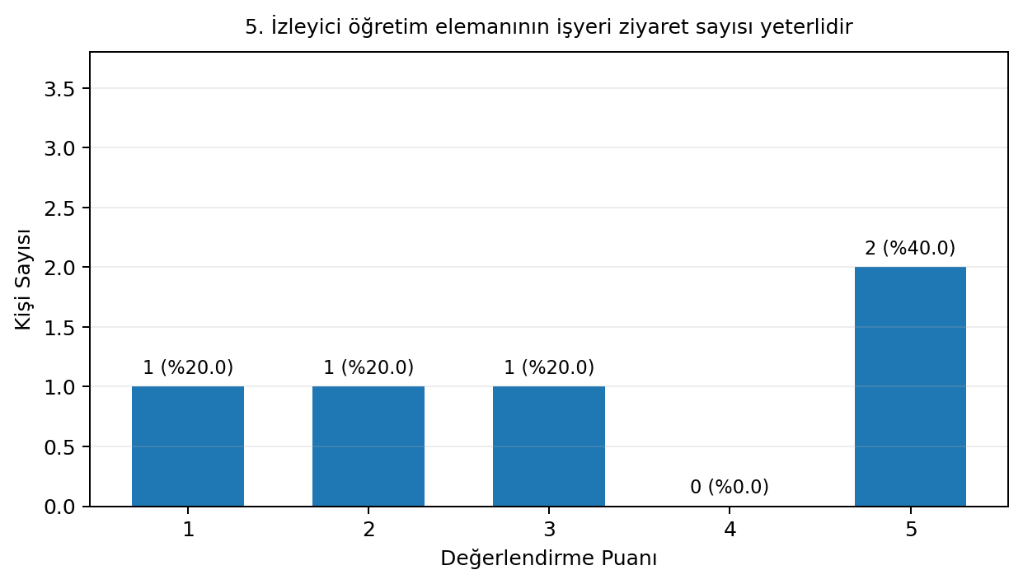

Değerlendirme: Bu maddede yanıtlar diğer bazı maddelere göre daha dağınık bir yapı göstermektedir. Olumlu değerlendirme 2 katılımcıda (%40.0) kalırken, 1 katılımcı 3 puan ve 2 katılımcı 1–2 puan vermiştir. Bu sonuç, ilgili boyutun işverenler açısından diğer maddelere göre daha fazla geliştirme/izleme gerektirebileceğini düşündürmektedir. Ancak 5 kişilik örneklem nedeniyle bu bulgu sınırlı katılımcı grubunun görüşü olarak ele alınmalıdır.

6. “İzleyici öğretim elemanı karşılaşılan problemlerin giderilmesinde etkilidir”
5 işveren/işyeri temsilcisinin yanıtları: 1 puan 0 (%0.0), 2 puan 1 (%20.0), 3 puan 1 (%20.0), 4 puan 0 (%0.0), 5 puan 3 (%60.0). Ortalama 4.00/5.

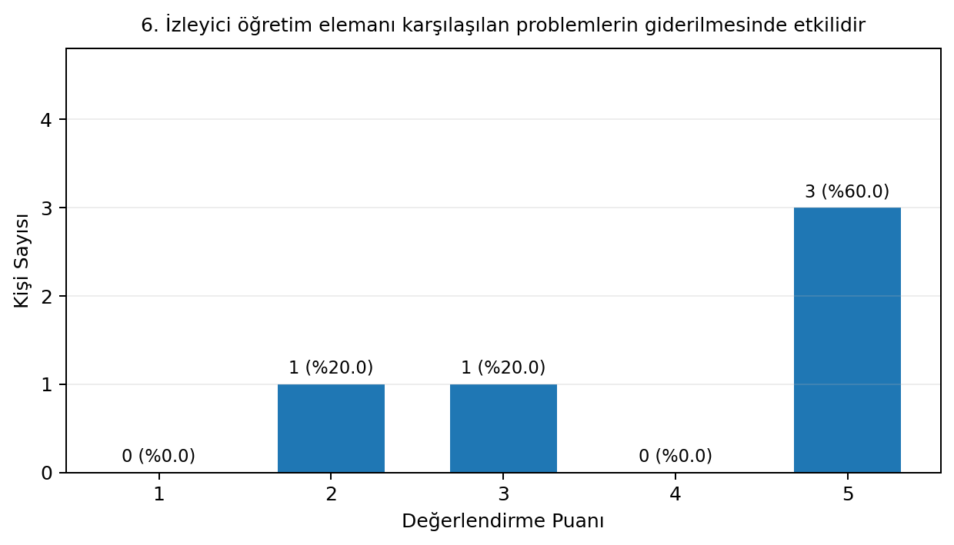

Değerlendirme: Bu maddede yanıtlar diğer bazı maddelere göre daha dağınık bir yapı göstermektedir. Olumlu değerlendirme 3 katılımcıda (%60.0) kalırken, 1 katılımcı 3 puan ve 1 katılımcı 1–2 puan vermiştir. Bu sonuç, ilgili boyutun işverenler açısından diğer maddelere göre daha fazla geliştirme/izleme gerektirebileceğini düşündürmektedir. Ancak 5 kişilik örneklem nedeniyle bu bulgu sınırlı katılımcı grubunun görüşü olarak ele alınmalıdır.

7. “İzleyici öğretim elemanı ile iletişimimiz yeterli düzeydedir”
5 işveren/işyeri temsilcisinin yanıtları: 1 puan 0 (%0.0), 2 puan 1 (%20.0), 3 puan 2 (%40.0), 4 puan 0 (%0.0), 5 puan 2 (%40.0). Ortalama 3.60/5.

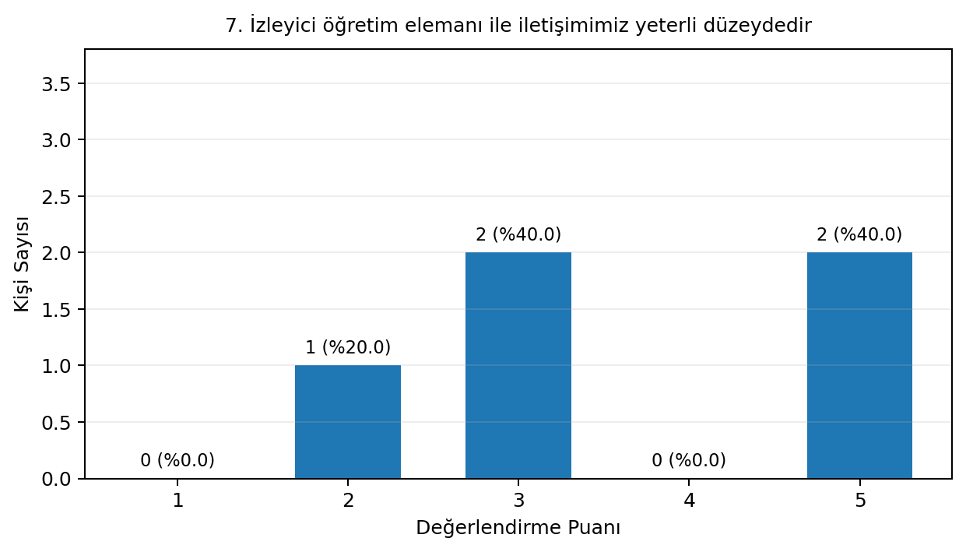

Değerlendirme: Bu maddede yanıtlar diğer bazı maddelere göre daha dağınık bir yapı göstermektedir. Olumlu değerlendirme 2 katılımcıda (%40.0) kalırken, 2 katılımcı 3 puan ve 1 katılımcı 1–2 puan vermiştir. Bu sonuç, ilgili boyutun işverenler açısından diğer maddelere göre daha fazla geliştirme/izleme gerektirebileceğini düşündürmektedir. Ancak 5 kişilik örneklem nedeniyle bu bulgu sınırlı katılımcı grubunun görüşü olarak ele alınmalıdır.

8. “Öğrenciye bölümde verilen eğitim faaliyet alanımız ile ilişkilidir”
5 işveren/işyeri temsilcisinin yanıtları: 1 puan 0 (%0.0), 2 puan 0 (%0.0), 3 puan 0 (%0.0), 4 puan 1 (%20.0), 5 puan 4 (%80.0). Ortalama 4.80/5.

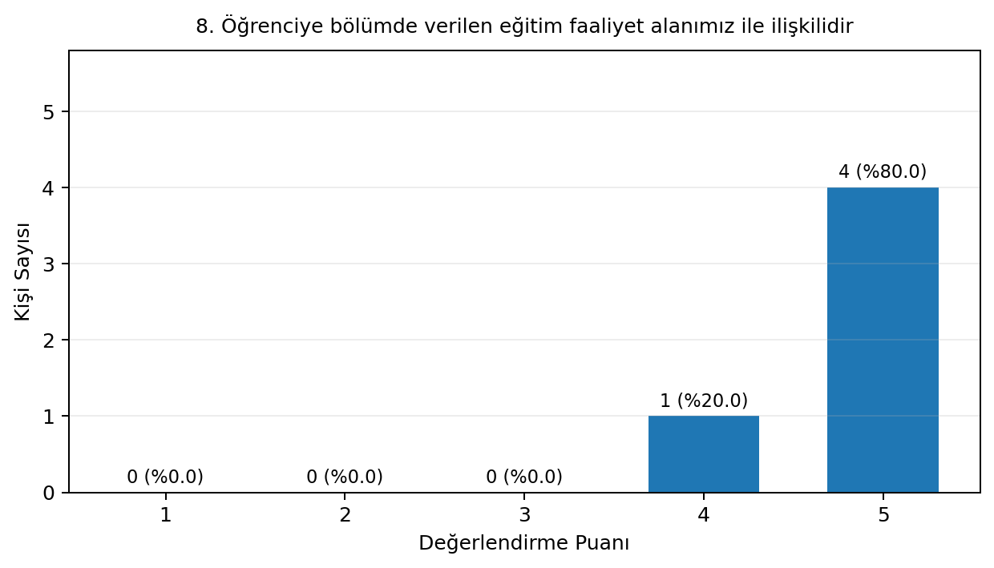

Değerlendirme: Tüm katılımcıların 4–5 puan vermesi, ilgili boyutun ankete katılan işverenler tarafından tamamen olumlu değerlendirildiğini göstermektedir. Bu sonuç, mevcut uygulamanın ilgili boyutunda ortak ve tutarlı bir olumlu geri bildirim bulunduğuna işaret etmektedir.

9. “Öğrenci iletişime açıktır”
5 işveren/işyeri temsilcisinin yanıtları: 1 puan 0 (%0.0), 2 puan 0 (%0.0), 3 puan 0 (%0.0), 4 puan 0 (%0.0), 5 puan 5 (%100.0). Ortalama 5.00/5.

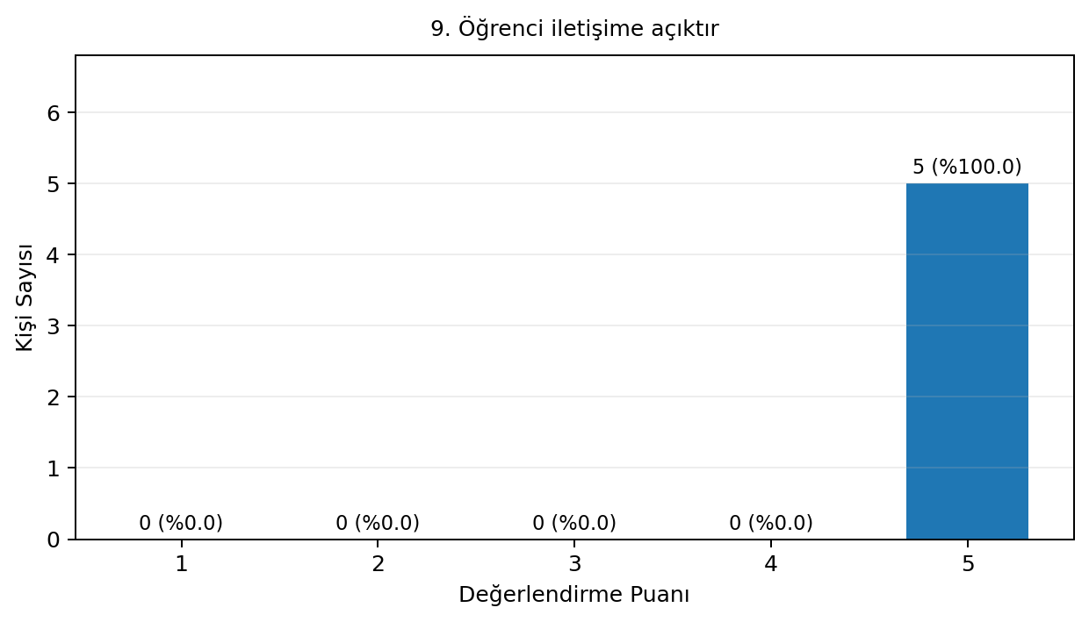

Değerlendirme: Tüm katılımcıların 4–5 puan vermesi, ilgili boyutun ankete katılan işverenler tarafından tamamen olumlu değerlendirildiğini göstermektedir. Bu sonuç, mevcut uygulamanın ilgili boyutunda ortak ve tutarlı bir olumlu geri bildirim bulunduğuna işaret etmektedir.

10. “Öğrenci öngörülen sürede mesleki uygulamaya başlamıştır”
5 işveren/işyeri temsilcisinin yanıtları: 1 puan 0 (%0.0), 2 puan 0 (%0.0), 3 puan 0 (%0.0), 4 puan 0 (%0.0), 5 puan 5 (%100.0). Ortalama 5.00/5.

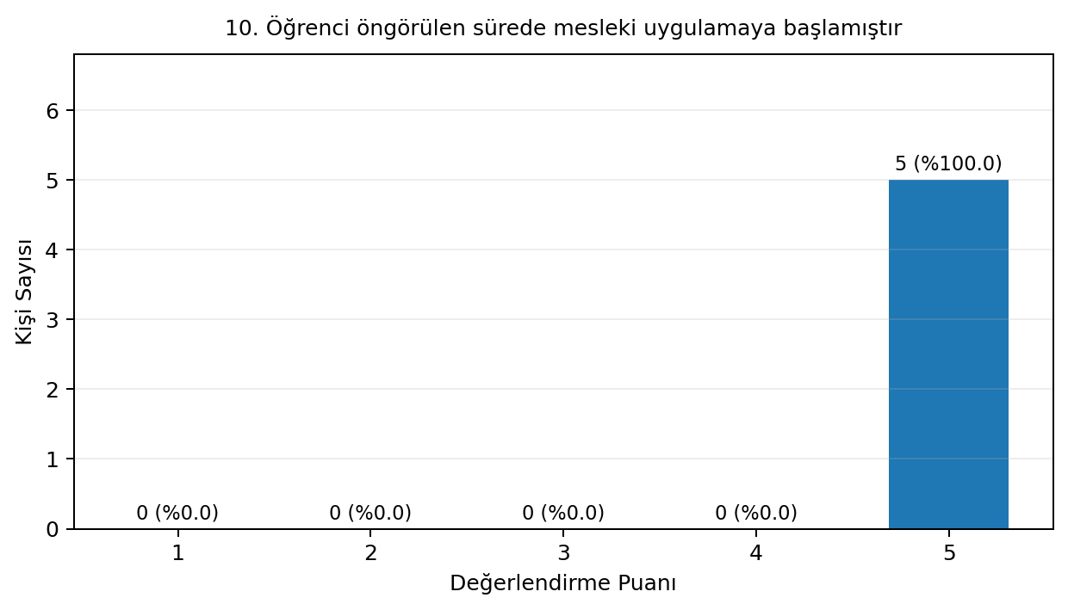

Değerlendirme: Tüm katılımcıların 4–5 puan vermesi, ilgili boyutun ankete katılan işverenler tarafından tamamen olumlu değerlendirildiğini göstermektedir. Bu sonuç, mevcut uygulamanın ilgili boyutunda ortak ve tutarlı bir olumlu geri bildirim bulunduğuna işaret etmektedir.

11. “Öğrenci işyerine kolaylıkla uyum sağlamıştır”
5 işveren/işyeri temsilcisinin yanıtları: 1 puan 0 (%0.0), 2 puan 0 (%0.0), 3 puan 0 (%0.0), 4 puan 0 (%0.0), 5 puan 5 (%100.0). Ortalama 5.00/5.

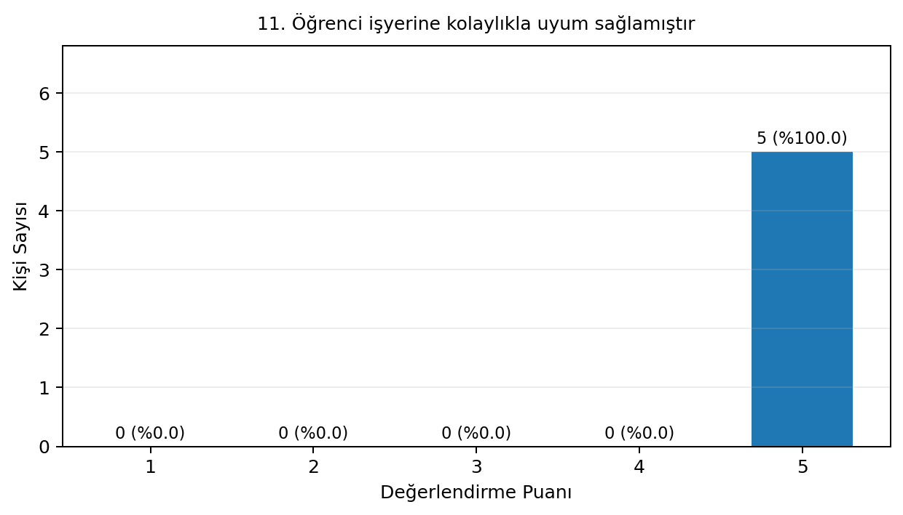

Değerlendirme: Tüm katılımcıların 4–5 puan vermesi, ilgili boyutun ankete katılan işverenler tarafından tamamen olumlu değerlendirildiğini göstermektedir. Bu sonuç, mevcut uygulamanın ilgili boyutunda ortak ve tutarlı bir olumlu geri bildirim bulunduğuna işaret etmektedir.

12. “Öğrencinin teorik bilgisi mesleki uygulama için yeterlidir”
5 işveren/işyeri temsilcisinin yanıtları: 1 puan 0 (%0.0), 2 puan 0 (%0.0), 3 puan 0 (%0.0), 4 puan 2 (%40.0), 5 puan 3 (%60.0). Ortalama 4.60/5.

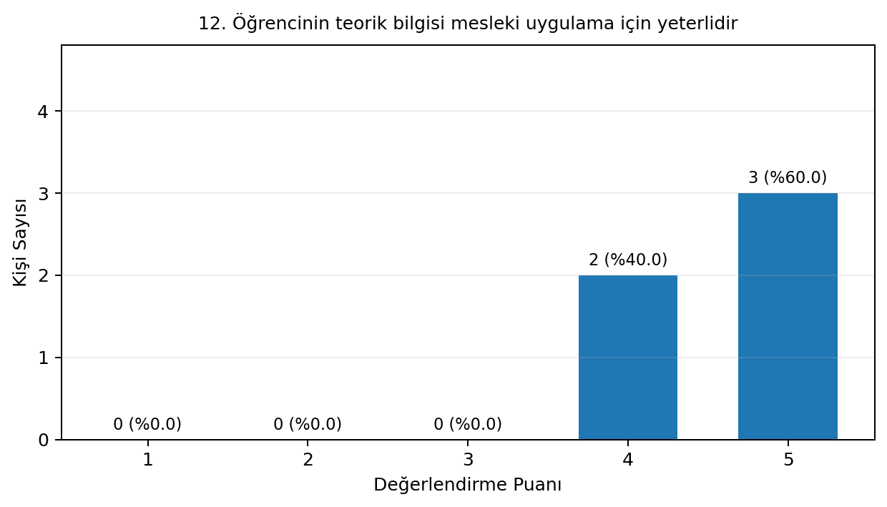

Değerlendirme: Tüm katılımcıların 4–5 puan vermesi, ilgili boyutun ankete katılan işverenler tarafından tamamen olumlu değerlendirildiğini göstermektedir. Bu sonuç, mevcut uygulamanın ilgili boyutunda ortak ve tutarlı bir olumlu geri bildirim bulunduğuna işaret etmektedir.

13. “Öğrenci kendini geliştirme konusunda yeterli çabayı göstermiştir”
5 işveren/işyeri temsilcisinin yanıtları: 1 puan 0 (%0.0), 2 puan 0 (%0.0), 3 puan 0 (%0.0), 4 puan 0 (%0.0), 5 puan 5 (%100.0). Ortalama 5.00/5.

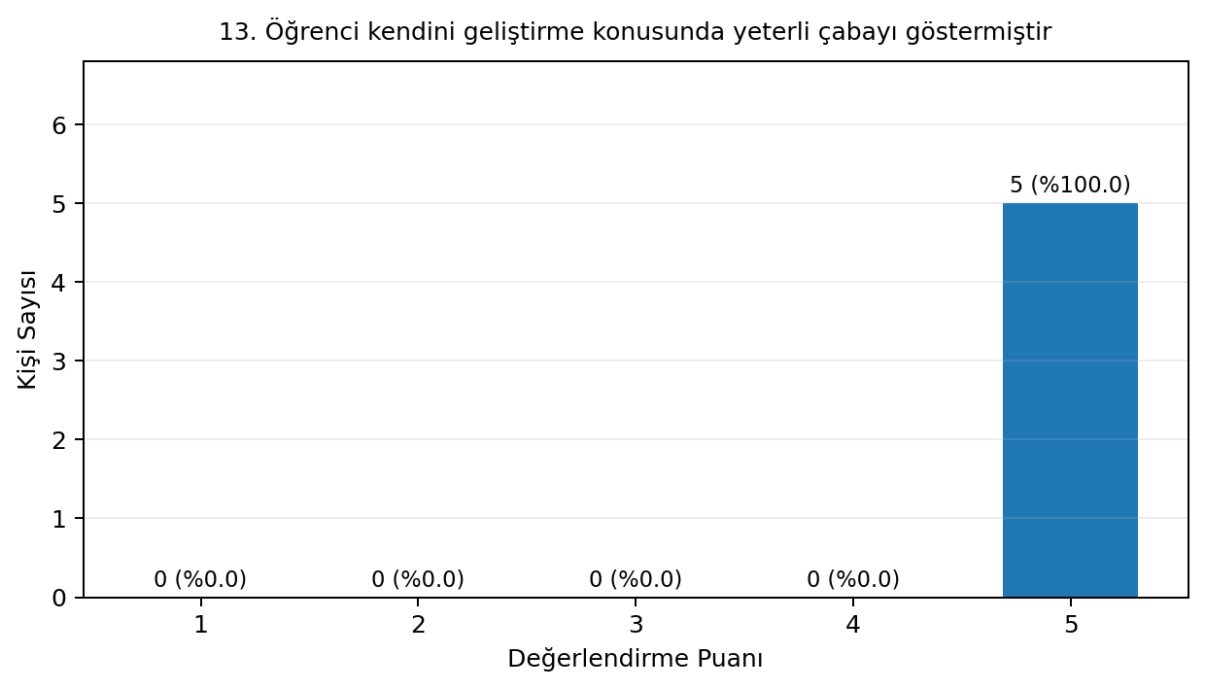

Değerlendirme: Tüm katılımcıların 4–5 puan vermesi, ilgili boyutun ankete katılan işverenler tarafından tamamen olumlu değerlendirildiğini göstermektedir. Bu sonuç, mevcut uygulamanın ilgili boyutunda ortak ve tutarlı bir olumlu geri bildirim bulunduğuna işaret etmektedir.

14. “Öğrenci işletmeye katkı sağlamıştır”
5 işveren/işyeri temsilcisinin yanıtları: 1 puan 0 (%0.0), 2 puan 0 (%0.0), 3 puan 0 (%0.0), 4 puan 1 (%20.0), 5 puan 4 (%80.0). Ortalama 4.80/5.

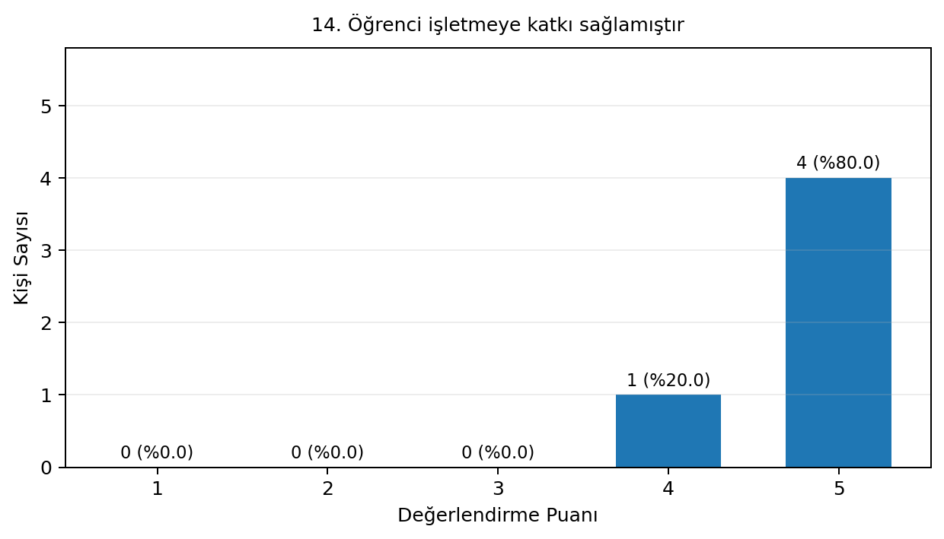

Değerlendirme: Tüm katılımcıların 4–5 puan vermesi, ilgili boyutun ankete katılan işverenler tarafından tamamen olumlu değerlendirildiğini göstermektedir. Bu sonuç, mevcut uygulamanın ilgili boyutunda ortak ve tutarlı bir olumlu geri bildirim bulunduğuna işaret etmektedir.

15. “Öğrenciyi mezuniyet sonrası işe almak isterim”
5 işveren/işyeri temsilcisinin yanıtları: 1 puan 0 (%0.0), 2 puan 0 (%0.0), 3 puan 0 (%0.0), 4 puan 0 (%0.0), 5 puan 5 (%100.0). Ortalama 5.00/5.

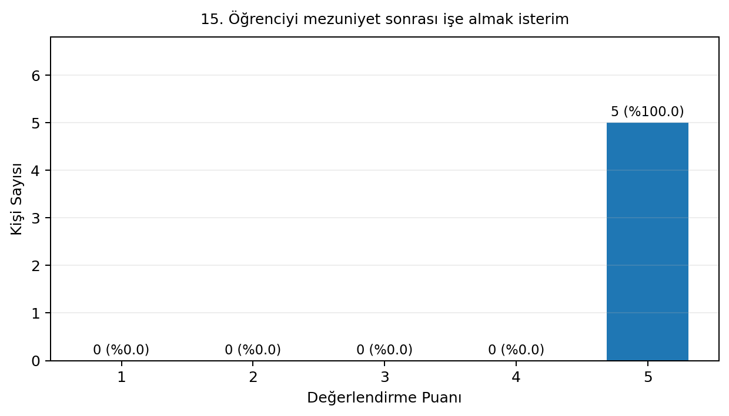

Değerlendirme: Tüm katılımcıların 4–5 puan vermesi, ilgili boyutun ankete katılan işverenler tarafından tamamen olumlu değerlendirildiğini göstermektedir. Bu sonuç, mevcut uygulamanın ilgili boyutunda ortak ve tutarlı bir olumlu geri bildirim bulunduğuna işaret etmektedir.

16. “Gelecek dönemlerde yeni öğrenci talep etmek isterim”
5 işveren/işyeri temsilcisinin yanıtları: 1 puan 0 (%0.0), 2 puan 0 (%0.0), 3 puan 0 (%0.0), 4 puan 1 (%20.0), 5 puan 4 (%80.0). Ortalama 4.80/5.

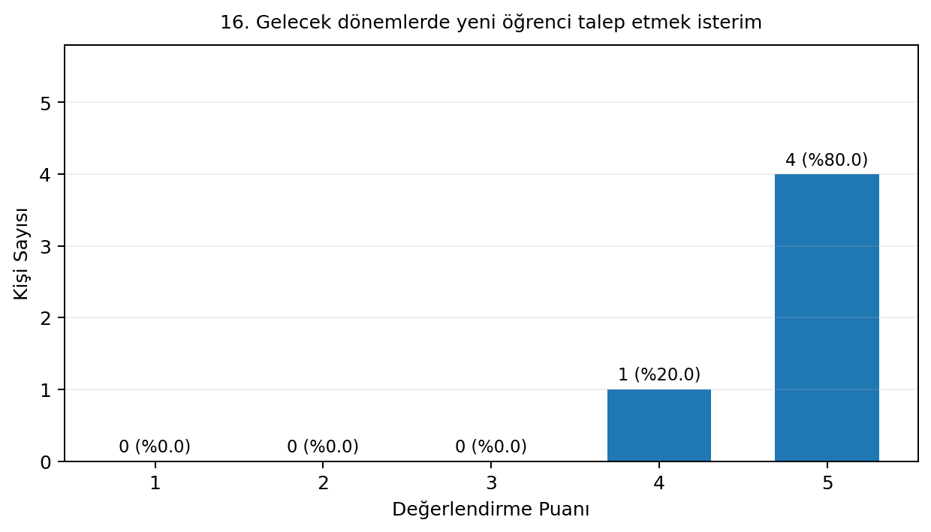

Değerlendirme: Tüm katılımcıların 4–5 puan vermesi, ilgili boyutun ankete katılan işverenler tarafından tamamen olumlu değerlendirildiğini göstermektedir. Bu sonuç, mevcut uygulamanın ilgili boyutunda ortak ve tutarlı bir olumlu geri bildirim bulunduğuna işaret etmektedir.

17. “Staj/İşyeri eğitimi uygulamasını sektördeki diğer işletmelere öneririm”
5 işveren/işyeri temsilcisinin yanıtları: 1 puan 0 (%0.0), 2 puan 0 (%0.0), 3 puan 0 (%0.0), 4 puan 0 (%0.0), 5 puan 5 (%100.0). Ortalama 5.00/5.

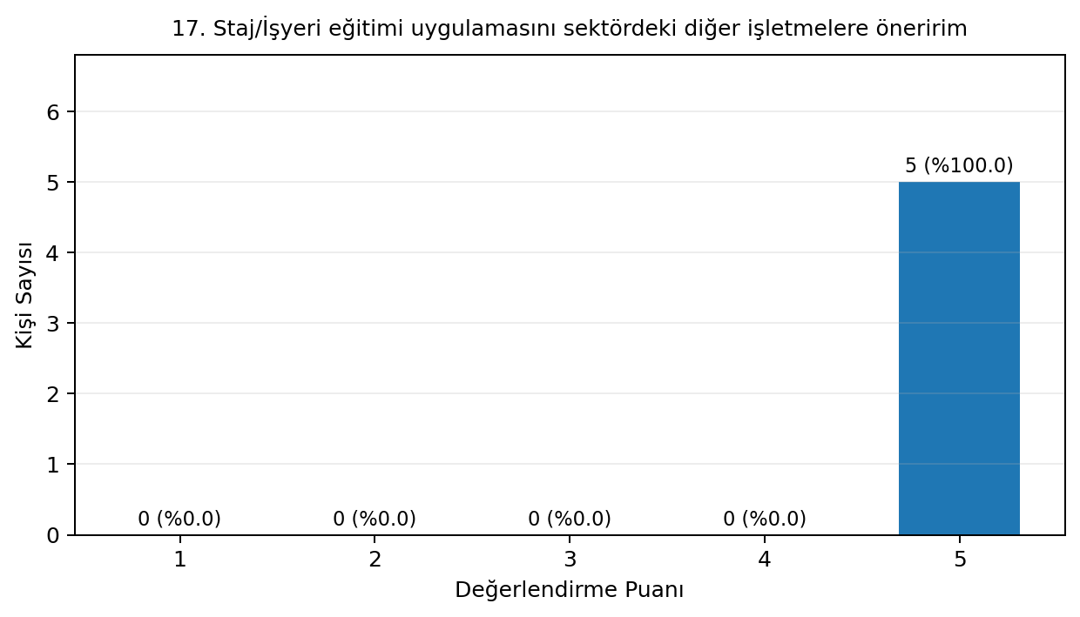

Değerlendirme: Tüm katılımcıların 4–5 puan vermesi, ilgili boyutun ankete katılan işverenler tarafından tamamen olumlu değerlendirildiğini göstermektedir. Bu sonuç, mevcut uygulamanın ilgili boyutunda ortak ve tutarlı bir olumlu geri bildirim bulunduğuna işaret etmektedir.

18. “Sürekli iyileştirme çalışmalarımız kapsamında eklemek istediğiniz görüş ve düşünceleriniz”
• Bulunmamaktadır.
• Sürekli iyileştirme çalışmalarının düzenli geri bildirim ve öğrenci görüşleriyle desteklenerek daha etkin ve sürdürülebilir hale getirilebileceğini düşünüyorum.
• Bu kadar ilgili naif ve geniş bir persfektif ile bakış açısına sahip geleceğin bireylerini yetişme gayretiniz için teşekkür ederiz
Açık uçlu yanıtlarda bir katılımcı “Bulunmamaktadır.” ifadesiyle ek bir görüş bildirmemiş; bir katılımcı düzenli geri bildirim ve öğrenci görüşlerinin sürekli iyileştirme çalışmalarını daha etkin ve sürdürülebilir hale getirebileceğini belirtmiştir. Bir diğer katılımcı ise öğrencilerin yetiştirilmesine yönelik olumlu ve teşekkür niteliğinde bir değerlendirme paylaşmıştır. Tek başına “.” biçimindeki yanıt anlamlı bir görüş içermediğinden tematik değerlendirmeye dahil edilmemiştir. Genel olarak açık uçlu yanıtlar, belirgin bir sorun listesinden çok mevcut uygulamaya yönelik olumlu geri bildirim ve düzenli geri bildirim mekanizmasının sürdürülmesine yönelik bir öneri içermektedir.

2. 2026 YILI STAJ/İŞ YERİ EĞİTİMİ İŞVEREN DEĞERLENDİRME ANKETİ GENEL SONUÇ RAPORU
Anket kapsamında 5 işveren/işyeri temsilcisinden alınan 85 geçerli Likert yanıtının 76 tanesi 4–5 puan düzeyindedir. Buna göre 4–5 puan üzerinden hesaplanan Genel Anket Başarı Oranı %89.4'dir. Toplam 5 yanıt 3 puan (%5.9) düzeyinde, 4 yanıt ise 1–2 puan (%4.7) düzeyindedir. Tüm Likert yanıtlarının genel ortalaması 4.66/5 olup 100 puanlık karşılığı 93.2/100'dür. Burada Genel Anket Başarı Oranı, işverenlerin 4–5 puan vererek olumlu değerlendirme yaptıkları yanıtların toplam geçerli yanıtlar içerisindeki oranını; 100'lük karşılık ise tüm Likert yanıtlarının ortalama puanının 100'lük sisteme dönüştürülmüş değerini ifade etmektedir.

Genel Bulguların Tematik Değerlendirmesi
Staj/iş yeri eğitimi modelinin nitelikli işgücü ihtiyacını karşılamadaki etkisi ve üniversite-sanayi işbirliğine katkısı tüm katılımcılar tarafından 5 puanla değerlendirilmiştir. Bu bulgu, ankete katılan işverenlerin uygulamayı hem insan kaynağı yetiştirme hem de üniversite-sanayi etkileşimi açısından olumlu gördüklerini göstermektedir. Staj/iş yeri eğitimi modeline ilişkin bilgilendirme de yüksek düzeyde olumlu değerlendirilmiştir.
Öğrenci boyutunda sonuçlar oldukça tutarlıdır. Öğrencinin iletişime açıklığı, öngörülen sürede mesleki uygulamaya başlaması, işyerine uyumu, kendini geliştirme çabası ve işletmeye katkısı gibi maddelerde yanıtlar 4–5 puanlarda yoğunlaşmış, birçok maddede tüm katılımcılar 5 puan vermiştir. Bu sonuçlar, ankete katılan işverenlerin öğrencilerin işyeri ortamındaki uyum ve mesleki davranışlarını genel olarak olumlu değerlendirdiğini göstermektedir.
İzleyici öğretim elemanına ilişkin üç maddede ise diğer boyutlara kıyasla daha fazla yanıt çeşitliliği bulunmaktadır. Özellikle işyeri ziyaret sayısı maddesinde 1, 2 ve 3 puan veren katılımcıların bulunması; ziyaret sıklığının bazı işverenler açısından yeterli görülmediğini göstermektedir. İzleyici öğretim elemanının problem çözmedeki etkinliği ve iletişim yeterliliği de daha dağınık yanıtlar almıştır. Bu nedenle üniversite–işyeri iletişimi ve ziyaret sıklığı, sürekli iyileştirme açısından izlenebilecek başlıca alanlar olarak değerlendirilebilir.
Staj süresinin yeterliliği ve öğrencinin teorik bilgisinin mesleki uygulama için yeterliliği yüksek düzeyde olumlu olmakla birlikte, her iki maddede de bir miktar daha düşük puanlı yanıtlar bulunmaktadır. Bu durum genel olumlu tabloyu değiştirmemekle birlikte, işveren beklentilerinin ve öğrencilerin uygulama sürecindeki ihtiyaçlarının düzenli geri bildirimlerle izlenmesinin yararlı olabileceğini göstermektedir.
Mezuniyet sonrası öğrenciyi işe alma isteği, gelecek dönemlerde yeni öğrenci talebi ve uygulamayı diğer işletmelere önerme maddelerinde olumlu yanıtların tamamının 5 puanda toplanması, ankete katılan işverenlerin mevcut öğrenciler ve staj/iş yeri eğitimi uygulamasıyla ilgili olumlu bir deneyim bildirdiklerini göstermektedir. Bununla birlikte bu sonuçlar yalnızca ankete katılan 5 işverenin görüşlerini yansıtmaktadır.

3. GENEL DEĞERLENDİRME VE SONUÇ
2026 ÜNİKYS – Staj/İş Yeri Eğitimi İşveren Değerlendirme Anketi sonuçlarında 5 katılımcıdan elde edilen 85 geçerli Likert yanıtının %89.4'i 4–5 puan düzeyindedir. Genel Anket Başarı Oranı %89.4, Likert genel ortalaması 4.66/5 ve bunun 100'lük karşılığı 93.2/100'dür. Bulgular, özellikle öğrencilerin iletişim, uyum, mesleki uygulamaya başlama, kendini geliştirme ve işletmeye katkı boyutlarında yüksek düzeyde olumlu değerlendirildiğini göstermektedir.
İşveren geri bildirimlerinde en belirgin izleme alanı izleyici öğretim elemanının işyeri ziyaret sayısıdır. Ziyaret sayısına ilişkin yanıtların 1–5 arasında dağılması, bu konuda işveren beklentilerinin tam olarak aynı olmadığını göstermektedir. İzleyici öğretim elemanının problem çözmedeki etkinliği ve iletişim yeterliliği de daha yüksek yanıt çeşitliliği gösterdiğinden, üniversite–işyeri iletişim mekanizmalarının düzenli olarak gözden geçirilmesi yararlı olabilir.
Açık uçlu geri bildirimlerde belirgin bir sorun bildirilmemiş; bununla birlikte bir işveren düzenli geri bildirim ve öğrenci görüşlerinin sürekli iyileştirme çalışmalarına daha etkin biçimde dahil edilmesini önermiştir. Bu öneri, nicel sonuçlarla birlikte değerlendirildiğinde mevcut olumlu uygulamaların sürdürülmesi ve geri bildirim döngüsünün sistematik biçimde devam ettirilmesi açısından anlamlı bir katkı sunmaktadır.
Sonuç olarak anket, katılan işverenlerin staj/iş yeri eğitimi uygulamasına ve öğrencilerin işyerindeki performanslarına ilişkin genel olarak olumlu değerlendirmelerini ortaya koymaktadır. Bununla birlikte, yalnızca 5 katılımcının bulunması nedeniyle sonuçların genellenebilirliği sınırlıdır. Bu nedenle sonraki dönemlerde katılımın artırılması; özellikle izleyici öğretim elemanı ziyaretleri, iletişim ve sürekli geri bildirim konularında daha geniş işveren grubundan veri toplanması, kalite güvencesi ve sürekli iyileştirme çalışmaları açısından önem taşımaktadır.

